Z B G 系 列 刮 泥 机

使

用

说

明

书

临朐清泉环保设备有限公司

目 录

一、概述 1
二、型号意义 1
三、结构示意图 1
四、主要技术参数 3
五、结构特征及工作原理 3
六、安装、调试、维护及注意事项 4

一、概述：
该机适用于大水厂和污水处理厂直径较大的圆形沉淀池的排泥与除渣。
该机为中心支墩双（单）周边传动，其传动力矩大、节能。采用中心进水和排泥，周边排水，保证水流均匀。设有过载保护装置，可与微机联网控制。
二、型号意义：
Z B G S (D) -□

池体直径(m）
双桥（单桥）
周边传动刮泥机
- 结构示意图：
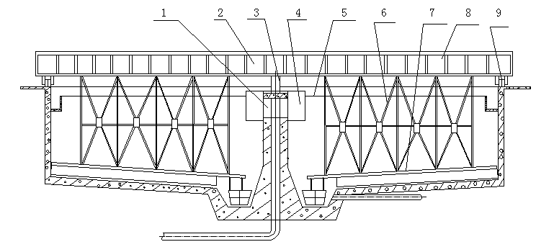

中心支墩2、工作桥3、集电器4、稳流筒5、浮渣刮板6、刮泥架7、刮集装置8、护栏9、传动装置
四、主要技术参数：
型号  型号  参数  参数  项目 | 池径  m | 池深  m | 周边线速度  m/min | 电机功率kw
ZBGS(D)-14 | 14 | 3-5 | 1.45 | 0.37*2
ZBGS(D)-16 | 16 | 3-5 | 1.45 | 0.37*2
ZBGS(D)-18 | 18 | 3-5 | 1.45 | 0.37*2
ZBGS(D)-20 | 20 | 3-5 | 1.6 | 0.75*2
ZBGS(D)-24 | 24 | 3-5 | 2.0 | 0.75*2
ZBGS(D)-28 | 28 | 3-5 | 1.4 | 0.75*2
ZBGS(D)-30 | 30 | 3-5 | 1.6 | 0.75*2
ZBGS(D)-36 | 36 | 3-5 | 1.8 | 0.75*2
ZBGS(D)-40 | 40 | 3-5 | 2.1 | 1.1*2
ZBGS(D)-45 | 45 | 3-5 | 2.3 | 1.5*2
ZBGS(D)-50 | 50 | 3-5 | 2.6 | 1.5*2
注：表中所列电机数量为双桥刮泥机电机数量，单桥刮泥机电机数量为一台。
五、结构特征及工作原理：
该机由工作桥、中心支墩、集电器、稳流筒、浮渣刮板、排渣装置、溢流堰及传动装置等组成。
该机传动装置由摆线针轮减速机和链传动结构组成。中心设有支墩，整机以池台为轨道作圆周运动。该机采用中心配水，中心排泥。污水经稳流筒散流后，随着流速的降低，污水中的悬浮物沉降于池底，刮泥板将池底污泥刮集到集泥池后，通过池内水压将污泥排至池外。液面浮渣由浮渣刮板刮集到浮渣漏斗内排至池外。
- 安装、调试、维护及注意事项：
- 安装
- 工作桥用处于水平状态。
- 双桥刮泥机应保证四滚轮运转时同时与轨道面接触。半桥刮泥机应保证两滚轮运转时同时同时与轨道面接触。
- 撇渣板上部平面应高出水平面不小于100mm。
- 刮泥板与池底间距为50mm。
- 调试
- 空车试车前应检查各紧固件是否松动，如有松动应予紧固。
- 卸下电机罩，用手转动电机，各传动部件应转动灵活，无卡阻现象。
- 点动电机，检查转向是否正确，启动电机，检查各电气控制元件是否灵敏、可靠，工作电流是否正常。
- 空载运转2小时，各转动部件应转动灵活，无异常声音。
- 日常维护
- 电机轴承每半年润滑一次，其余轴承每季度润滑一次，润滑用钙基润滑油。
- 链条、链轮每班用机油润滑一次。
- 减速机用保持润滑用在油标正常位置。
- 注意事项
- 池顶面平面度误差不大于30mm。
- 池周椭圆度误差不大于50mm。
- 预埋螺栓、螺母、垫铁全部为不绣钢。
- 设备安装尺寸，可根据用户要求作适当调整。

